Інформація щодо ситуації на ринку металопродукції
Металургійна галузь, динаміка виробництва в якій найбільшою мірою залежить від тенденцій на світових ринках досить відчутно відреагувала на кризові явища в світовій економіці. Як наслідок, металургія була одним із видів промислової діяльності, яка продемонструвала на початку року найбільш глибоке падіння («-» 46% у січні до січня 2008 року).
В той же час, результати роботи галузі у 2009 році могли бути ще гіршими, якби не реалізація Урядом ряду антикризових заходів та незначне покращення зовнішньоекономічної кон’юнктури. Це справляло позитивний вплив на динаміку роботи галузі та скоротило негативний показник майже удвічі проти рівня початку року. За підсумком 2009 року у металургійному виробництві та виробництві готових металевих виробів обсяг виробництва скоротився на 26,6%.
Довідково: Скорочення виробництва за підсумком 2009 року є найбільшим, починаючи з 2000 року (введення КВЕД). За цей період скорочення річного кумулятивного показника в галузі було зафіксовано тільки у 2008 році («-» 10,6%). Впродовж 1991-2000 років (згідно з ЗКГНГ) у чорній металургії більш суттєве зменшення виробництва спостерігалось лише у 1994 році («-» 28,8%). Також, значне падіння виробництва спостерігалось у 1991 та 1993 роках («-» 11,7% та «-» 23,8% відповідно).

Рис. 1. Зміни обсягів металургійного виробництва та виробництва готових металевих виробів (наростаючим підсумком у % до відповідного періоду попереднього року) | Рис. 2. Індекс обсягу продукції металургійного виробництва та виробництва готових металевих виробів, % (грудень 2000=100)
Джерело: Держкомстат | Джерело: Держкомстат, розрахунки Мінекономіки

Окремо слід зупинитися на місячних показниках роботи галузі, які започаткували відносно стрімке коригування від’много кумулятивного показника в бік покращення. Зокрема, у розрахунку показника місяць до відповідного місяця попереднього року зростання виробництва було зафіксовано впродовж трьох останніх місяців року. Зазначимо, що показник грудень до грудня попереднього року (27,3%) є найбільшим позитивним показником для даного виду діяльності, починаючи з 2001 року, а також суттєво вищим за середній впродовж докризових 2000-2007 років: «+» 8,7% (із врахуванням кризового 2008 року, середнє значення становить «+» 3%).
Таблиця 1
Динаміка металургійного виробництва та виробництва готових металевих виробів у 2009 році
темпи приросту, зниження (-),у % до відповідного місяця попереднього року
січень | лютий | березень | квітень | травень | червень | липень | серпень | вересень | жовтень | листопад | грудень
-46,0 | -40,7 | -43,1 | -45,5 | -43,4 | -39,3 | -30,4 | -21,1 | -14,9 | 16,2 | 47,6 | 27,3
Джерело: Держкомстат
Рис. 3. Металургійне виробництво у 2000-2009 роках (темпи приросту, зниження (-) у %, грудень до листопада відповідного року)  Джерело: Держкомстат | Рис. 4. Металургійне виробництво у 2000-2009 роках (темпи приросту, зниження (-) у %, грудень до грудня попереднього року)  Джерело: Держкомстат
Зростання у грудні (до грудня 2008 року) було забезпечено збільшенням обсягів виробництва чавуну (на 42%), сталі без напівфабрикатів отриманих безперервним литтям (на 34%), напівфабрикатів (на 36,4%), прокату готового чорних металів (на 22,6%).
Місячний позитивний результат був забезпечений як активізацією металотрейдерів, які поповнювали складські запаси, так і будівельних організацій, які намагались завершити роботи до новорічних свят. Однак для об’єктивності слід зазначити, що суттєво вплинув на показники грудня і ефект порівняння статистичної бази.
Рис. 5. Зміна обсягів металургійного виробництва та виробництва готових металевих виробів (наростаючим підсумком у % до відповідного періоду попереднього року) та виробництво чавуну (тис. т)
Джерело: Держкомстат
В цілому динаміку розвитку металургійного виробництва у 2009 році визначали такі фактори:
З боку попиту
1. Звуження зовнішніх ринків збуту.
2009 рік відзначився продовженням кризових явищ у світовій фінансовій системі, надзвичайно низьким попитом та цінами на зовнішніх товарних ринках. Як наслідок, це спричинило згортання виробництва у більшості країн ЄС та світу. Зауважимо, що хоча впродовж року спостерігалось уповільнення темпів падіння основних показників в країнах ЄС-27 (металургійного виробництва, будівництва, виробництва транспортних засобів та устаткування), однак, навіть наприкінці 2009 року вони залишалися досить значними від’ємними (рис. 16).
Довідково: Так, у листопаді 2009 року до листопада 2008 року найбільше падіння обсягів будівництва спостерігалось у Румунії («-» 24,4%), Болгарії («-» 22,5%), Словенії («-» 18,1%), Іспанії («-» 16,5%) і Словаччині («-» 11,5%). Крім того у листопаді 2009 року до листопада 2009 року в цілому по ЄС-27 знизились обсяги будівництва будівель - на 10,5% (по ЄС-15 – на 9,4%). В цілому по ЄС-27 сезонно скориговане зменшення обсягів будівництва у листопаді 2009 року до листопада 2008 року становило 6,9%, по єврозоні – 8,4%.
Падіння виробництва у машинобудуванні у листопаді до листопада 2008 року в цілому по ЄС-27 становило: виробництво транспортних засобів та устаткування – «-»0,1%, виробництво машин та устаткування – «-»22,3%, виробництво електричного, електронного та оптичного устаткування –«-» 12%. Враховуючи, що вітчизняні виробники частину експортних поставок металопродукції здійснювали на європейські машинобудівні концерни для подальшої переробки, скорочення виробництва суттєво обмежило попит на продукцію галузі.
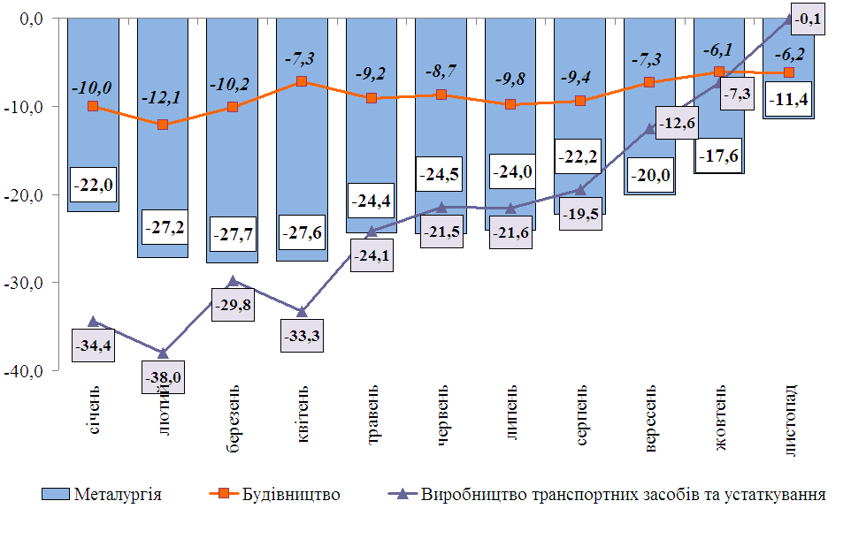
Рис. 6. Зміна обсягів металургійного виробництва, будівництва та виробництва транспортних засобів та устаткування в країнах ЄС-27 (у %, місяць до відповідного місяця попереднього року)
Джерело: сайт «Євростат»
Оскільки українська металургійна галузь є значно інтегрованою у глобальний металоринок та високозалежною від ситуації на світовому ринку через високу експортоорієнтованість, усі світові тенденції знаходили своє відображення на внутрішньому виробництві.
Довідково: Ознакою 2009 року є зміни у товарній структурі експорту вітчизняної металопродукції. Так, у 2007 році частка експорту металопродукції у загальній структурі експорту становила 65-70%, починаючи з ІІ половини 2008 року - частка експортної складової перевищила 80%.
Таблиця 2
Частка експорту металургійної продукції в загальному обсязі реалізованої продукції, %
 | Січень | Січень-лютий | Січень-березень | Січень-квітень | Січень-травень | Січень-червень | Січень-липень | Січень-серпень | Січень-вересень | Січень-жовтень | Січень-листопад | Січень-грудень
2008 рік | 65,1 | 68,4 | 69,6 | 70,7 | 70,0 | 68,7 | 75,1 | 71,0 | 71,1 | 80,5 | 88,5 | 92,2
2009 рік | 80,1 | 79,2 | 80,1 | 81,1 | 81,3 | 79,4 | 82,1 | 80,4 | 79,9 | 79,5 | 79,5 | 78,6*
*- попередні дані Держмитслужби
Джерело: Держкомстат, розрахунки Мінекономіки

Довідково: У липні-грудні 2008 року ціни на метал в середньому за 8 регіонами світу знизились на 52,3 %, у січні-травні 2009 року – ще на 19,6%. В цілому за цей період (з 11.07.2008 р. по 15.05.2009 р.) світові ціни впали на 61,6%. Починаючи з липня 2009 року спостерігається поступове відновлення попиту на зовнішніх сировинних ринках – ціни за друге півріччя 2009 року зросли на 23,3% (відносно 01.06.2009 року). В цілому падіння середньорічних цін 2009 року до 2008 становило 40,6%.
Рис. 7. Динаміка цін на продукцію металургійного виробництва та виробництва готових металевих виробів за 8 регіонами світу, дол. США/т.
Джерело: Торгівельна система Metaltorg.ru
Рис. 8. Світові ціни на продукцію металургії та індекс обсягу продукції металургійного виробництва в Україні (грудень 2006=100)
Джерело: Торгівельна система Metaltorg.ru., розрахунки Мінекономіки
Скорочення зовнішнього попиту та доступу до зовнішніх ринків віддзеркалилось на динаміці вітчизняної зовнішньої торгівлі металопродукцією і, як наслідок, на виробництві.

Таблиця 3
Щомісячна динаміка експорту металургійної продукції у 2009 році
приріст, зниження (-) у %
Найменування групи товарів за УКТЗЕД | XV. Недорогоцінні метали та вироби з них |  | у тому числі:
Найменування групи товарів за УКТЗЕД |  |  | 72 чорнi метали |  | 73 вироби з чорних металів
 | місяць до відпов. місяця попер. року, % | місяць до попереднього місяця, % | місяць до відпов. місяця попер. року, % | місяць до попереднього місяця, % | місяць до відпов. місяця попер. року, % | місяць до попереднього місяця, %
січень | -44,7 | -25,9 | -44,7 | -14,5 | -33,6 | -53,2
лютий | -49,2 | 12,6 | -52,0 | 5,4 | -30,0 | 37,4
березень | -53,3 | 14,1 | -56,1 | 16,1 | -30,5 | 9,0
квітень | -62,3 | -6,6 | -65,3 | -9,1 | -45,7 | -4,1
травень | -67,2 | -8,8 | -69,7 | -8,7 | -53,4 | -7,0
червень | -71,4 | -5,4 | -74,8 | -7,4 | -51,2 | -5,9
липень | -70,2 | 16,8 | -72,8 | 21,6 | -52,3 | 7,1
серпень | -63,5 | -1,6 | -66,1 | -3,0 | -48,6 | 7,1
вересень | -53,2 | 11,6 | -54,8 | 12,7 | -49,9 | 2,4
жовтень | -33,1 | 18,4 | -29,1 | 23,7 | -52,8 | -5,7
листопад | 28,2 | -12,2 | 47,9 | -11,7 | -28,2 | -13,2
Джерело: Держкомстат

2. Посилення конкуренція з боку китайських металовиробників
Хоча, враховуючи вищу цінову конкурентоздатність китайських виробників по ціні, вони частково витіснили українських металовиробників з деяких традиційних ринків збуту продукції. Проте, враховуючи, що китайським урядом була запроваджена програма по виводу з експлуатації старих потужностей металургійного виробництва, на внутрішньому ринку Китаю зберігався високий попит на металургійну продукцію.

Довідково: У 2009 році Китай збільшив виробництво сталі на 13,5% на фоні державного стимулювання будівельної та переробної галузей.
Всесвітня асоціація сталі (World Steel Association, WSA) прогнозує у 2010 році збільшення попиту на метал у Китаї на 5% до 552,5 млн. т. В цілому, у світі у 2010 році WSA прогнозує збільшення споживання сталі на 9,2% або на 101,9 млн. т до 1205,6 млн. т.
Рис 9. Виробництво сталі у світі в 2009 році, млн. тонн
Джерело: www.worldsteel.org
Довідково: За підсумком 2009 року світове виробництво сталі зменшилось на 8,1%. Україна зберегла 8 місце у загальному рейтингу виробників сталі у світі.
Таблиця 4
Виробництво сталі у світі
у %, до відповідного періоду попереднього року
Країни | січень-червень 2009 р. | ↑, ↓ | січень-липень 2009 р. | ↑, ↓ | січень-серпень 2009 р. | ↑, ↓ | січень-вересень 2009 р. | ↑, ↓ | січень-жовтень 2009 р. | ↑, ↓ | січень-листопад 2009 р. | ↑, ↓ | 2009 рік | ↑, ↓
Світ | -21,3 | ↑ | -19,9 | ↑ | -18,1 | ↑ | -16,4 | ↑ | -13,5 | ↑ | -10,8 | ↑ | -8,1 | ↑
США | -51,8 | ↑ | -50,8 | ↑ | -49,4 | ↑ | -47,0 | ↑ | -43,7 | ↑ | -39,9 | ↑ | -36,4 | ↑
Канада | -47,4 | ↓ | -52,5 | ↓ | -49,4 | ↑ | -51,9 | ↓ | -48,3 | ↑ | -41,2 | ↑ | -36,9 | ↑
Бразилія | -39,5 | ↑ | -36,9 | ↑ | -34,0 | ↑ | -31,4 | ↑ | -28,5 | ↑ | -25,4 | ↑ | -21,4 | ↑
Японія | -40,7 | ↑ | -38,5 | ↑ | -36,0 | ↑ | -34,0 | ↑ | -31,9 | ↑ | -29,4 | ↑ | -26,3 | ↑
Південна Корея | -17,3 | ↑ | -16,6 | ↑ | -15,1 | ↑ | -14,9 | ↑ | -13,1 | ↑ | -11,4 | ↑ | -9,4 | ↑
ЄС | -43,2 | ↑ | -42,1 | ↑ | -41,0 | ↑ | -39,3 | ↑ | -36,7 | ↑ | -33,2 | ↑ | -29,7 | ↑
Румунія | -59,5 | ↑ | -58,6 | ↑ | -60,5 | ↓ | -60,7 | ↓ | -60,2 | ↑ | -50,0 | ↑ | -46,4 | ↑
Бельгія | -60,5 | ↓ | -60,7 | ↓ | -52,5 | ↑ | -57,6 | ↓ | -53,8 | ↑ | -50,4 | ↑ | -47,2 | ↑
Фінляндія | -47,6 | ↑ | -45,6 | ↑ | -43,9 | ↑ | -40,4 | ↑ | -37,5 | ↑ | -34,7 | ↑ | -30,3 | ↑
Болгарія | -56,5 | ↓ | -54,2 | ↑ | -52,5 | ↑ | -50,9 | ↑ | -48,3 | ↑ | -45,2 | ↑ | -45,4 | ↓
Польща | -43,9 | ↑ | -39,5 | ↑ | -37,6 | ↑ | -35,8 | ↑ | -32,8 | ↑ | -29,2 | ↑ | -25,9 | ↑
Австрія | -37,5 | ↑ | -35,0 | ↑ | -36,3 | ↓ | -33,5 | ↑ | -31,1 | ↑ | -27,9 | ↑ | -25,4 | ↑
Великобританія | -41,8 | ↑ | -40,2 | ↑ | -39,0 | ↑ | -37,9 | ↑ | -34,9 | ↑ | -31,3 | ↑ | -25,4 | ↑
Німеччина | -43,5 | ↑ | -41,4 | ↑ | -39,5 | ↑ | -37,5 | ↑ | -34,9 | ↑ | -31,7 | ↑ | -28,7 | ↑
Франція | -41,5 | ↑ | -40,8 | ↑ | -40,4 | ↑ | -37,8 | ↑ | -35,7 | ↑ | -31,9 | ↑ | -28,2 | ↑
Італія | -42,8 | ↓ | -42,7 | ↑ | -43,0 | ↓ | -41,7 | ↑ | -39,0 | ↑ | -37,3 | ↑ | -35,5 | ↑
Іспанія | -36,1 | ↑ | -36,2 | ↓ | -36,7 | ↓ | -36,4 | ↑ | -34,7 | ↑ | -28,3 | ↑ | -23,3 | ↑
Джерело: Iron and Steel Statiatics Bureau

Як наслідок дії зазначених чинників, 2009 рік став роком змін в географічній структурі експорту вітчизняної металопродукції. Зокрема відбулась переорієнтація експорту товарів з ринків Європи та Америки на ринки Азії, а саме: Китай (частка експорту металопродукції у загальній структурі експорту за підсумком 11 місяців до відповідного періоду 2008 року збільшилась на 6,7 відсоткового пункту), Ліван (5,1 в.п.), Індія (2,3 в.п.), Таїланд (1,4 в.п.).

Таблиця 5
Структура експорту металопродукції, %
7200000000
Чорнi метали
 | січень-листопад 2008 року | січень-листопад 2009 року | Зміна +/-
ВСЬОГО | 100 | 100
I. КРАЇНИ СНД | 16,6 | 14,1 | -2,5
АЗЕРБАЙДЖАН | 1,3 | 1,4 | 0,1
БIЛОРУСЬ | 2,1 | 1,8 | -0,3
РОСIЙСЬКА ФЕДЕРАЦIЯ | 10,6 | 9,2 | -1.4
II. ІНШІ КРАЇНИ СВІТУ | 83,4 | 85,9 | 2,5
ЄВРОПА | 25,3 | 17,5 | -7,8
БОЛГАРIЯ | 3,0 | 1,7 | -1,3
IТАЛIЯ | 7,4 | 5,6 | -1,8
НIДЕРЛАНДИ | 1,3 | 1,5 | 0,2
НIМЕЧЧИНА | 1,3 | 1,3 | 0,0
ПОЛЬЩА | 2,8 | 1,9 | -0,9
РУМУНIЯ | 1,4 | 1,4 | 0,0
СПОЛУЧЕНЕ КОРОЛIВСТВО | 1,5 | 0,48 | -1,0
УГОРЩИНА | 0,94 | 0,4 | -0,5
АЗІЯ | 37,9 | 54,3 | 16,4
В'ЄТНАМ | 1,0 | 0,85 | -0,2
IНДIЯ | 1,4 | 3,7 | 2,3
IНДОНЕЗIЯ | 1,9 | 2,4 | 0,5
IРАК | 0,6 | 1,6 | 1,0
IРАН,IСЛАМСЬКА РЕСПУБЛIКА | 1,8 | 1,9 | 0,1
ЙОРДАНIЯ | 3,4 | 3,5 | 0,1
КИТАЙ | 0 | 6,7 | 6,7  777
КОРЕЯ,РЕСПУБЛIКА | 1,8 | 2,5 | 0,7  777
ЛIВАН | 1,1 | 6,2 | 5,1
OБ'ЄДНАНI АРАБСЬКI ЕМIРАТИ | 3,5 | 2,2 | -1,3
ПАКИСТАН | 0,2 | 1,1 | 0,9
САУДIВСЬКА АРАВIЯ | 1,2 | 0,6 | -0,6
СIНҐАПУР | 1,9 | 1,0 | -0.9
СИРIЙСЬКА АРАБСЬКА РЕСПУБЛIКА | 2,9 | 3,7 | 0,8
ТАЇЛАНД | 1,1 | 2,5 | 1.4
ТУРЕЧЧИНА | 12,4 | 10,1 | -2.3
АФРИКА | 9,9 | 9,3 | -0.6
ЄГИПЕТ | 4,5 | 3,8 | -0.7
НIҐЕРIЯ | 1,1 | 1,5 | 0.4
ТУНIС | 1,3 | 1,3 | 0.0
АМЕРИКА | 10,2 | 4,8 | -5.4
ВIРҐIНСЬКI ОСТРОВИ, БРИТАНСЬКІ | 2,3 | 2,8 | 0.5
СПОЛУЧЕНI ШТАТИ АМЕРИКИ | 5,1 | 0,5 | -4,6  66666
Джерело: Держкомстат, розрахунки Мінекономіки

3. Суттєве зменшення внутрішнього попиту на металопродукцію.
Обмеження іпотечного кредитування у минулому році спричинило суттєве уповільнення темпів житлового будівництва, що вплинуло на обсяги внутрішнього споживання металу.
Довідково: Обсяг виконаних будівельних робіт в Україні у 2009 році проти 2008 року зменшився на 48,2%, обсяг житлового будівництва скоротився на 48,4% (у січні-вересні 2009 року проти відповідного періоду попереднього року).
За оцінками експертів, «заморожені» будівельні об’єкти складають 80-90% від їх загальної кількості.
За даними таблиць «витрати-випуск» в структурі проміжного споживання ВЕД «Будівництво» найбільшими є частки металургійного виробництва (17,8%) та виробництва інших неметалевих мінеральних виробів (26,9%).
Крім того, скорочення обсягів металургійного виробництва відбувалося і під дією суттєвого скорочення попиту з боку машинобудування.

Рис. 10. Динаміка зміни обсягів залишків металургійної продукції впродовж 2008 -2009 років
Джерело: Держкомстат, розрахунки Мінекономіки

Зі сторони пропозиції зниження прибутковості виробництва.
Внаслідок падіння світового попиту та цін на металопродукцію вітчизняні металовиробники змушені були утримувати відпускні ціни на продукцію на досить низькому рівні впродовж усього року.
Зменшення рівня прибутковості при досить високому рівні собівартості виробництва спричинили зниження показника рентабельності виробництва металургійної галузі та, як наслідок, інвестиційної привабливості.
Довідково: За підсумком 11 місяців 2010 року фінансовий результат металургійних підприємств становив «-» 7,6 млрд. грн., проти позитивного фінансового результату 13,5 млрд. грн. за відповідний період 2008 року.

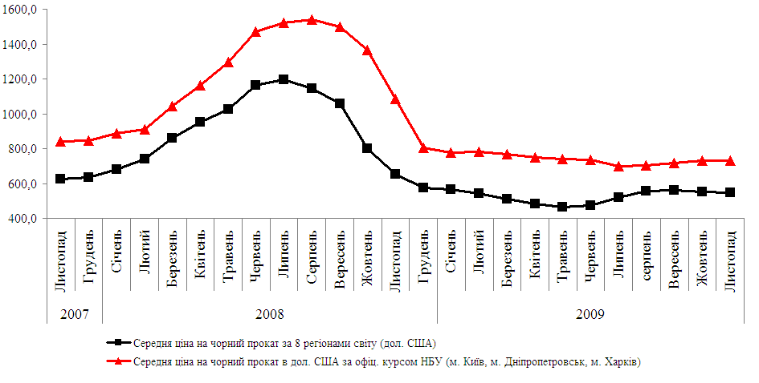
Рис. 11. Динаміка цін на продукцію металургійного виробництва та виробництва готових металевих виробів на внутрішньому та зовнішньому ринках, дол. США/т.
Джерело: Торгівельна система Metaltorg.ru,.ugmk.info.
Рис. 12. Рентабельність операційної діяльності підприємств металургійного виробництва та виробництва готових металевих виробів, %
Джерело: Держкомстат
Слід зазначити, що основною проблемою вітчизняних металургів є висока собівартість виробленої продукції, яка при низькому зовнішньому попиті унеможливлює вихід на ринок з привабливою ціною. Конкурувати на зовнішніх ринках вітчизняним металургам важко, зокрема, через порівняно високу частку транспортних витрат (насамперед, через високу вартість перевалки продукції в вітчизняних портах, через невпорядкованість портових тарифів та зборів). Крім того, на рівень собівартості металопродукції впливає й обмеження портової інфраструктури для великотонажних суден, оскільки імпортуючи руду та коксівне вугілля металургійні компанії використовують дорогі схеми перевантажень у пристосованих портах Румунії та Болгарії або фрахтують судна з меншим дедвейтом.
Таким чином, кризові явища у світовій економіці загострили головні проблеми як вітчизняного металургійного комплексу, так і інфраструктурні, які формувалися впродовж попередніх років.

За даними таблиць «витрати-випуск» за 2007 рік частка експорту металургійного виробництва у обсязі випуску даного ВЕД становила 60,4%.
[1] http://epp.eurostat.ec.europa.eu
За даними Bloomderg.
www.ugmk.info

